Муниципальное бюджетное учреждение дополнительного
образования «Центр развития творчества детей и юношества городского
поселения «Рабочий поселок Чегдомын» Верхнебуреинского
муниципального района Хабаровского края

Статья «Рецепт семейного счастья»
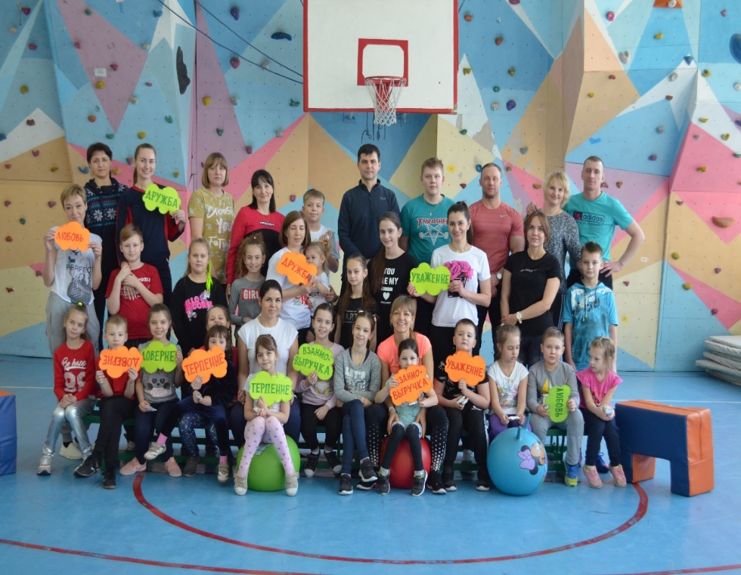

Автор: Мария Зырянова, педагог
и методист по спорту ЦРТДиЮ.

2020 г.
п. Чегдомын

Как создать рецепт счастья и что для этого необходимо узнали участники спортивно-познавательного праздника «Я и моя спортивная семья». Оказывается, рецепт счастья предельно прост, для него нужно совсем немного…
Недавно в спортивном зале ЦРТДиЮ прошел спортивный праздник «Я и моя спортивная семья». В ходе мероприятия участники в игровой форме узнали о семейных ценностях. Родители и дети приняли участие в эстафетах с необычными названиями «Дружба», «Доверие», «Терпение», «Взаимовыручка» и «Любовь». Затем участники праздника прошли полосу препятствий, составленную из спортивного инвентаря, со следующими этапами: «Ссоры», «Обиды», «Упрямство» и «Конфликты». Таким образом, все «ингредиенты» рецепта счастья, в ходе прохождения спортивных заданий, были изучены и разделены на полезные и вредные. В завершении была проведена игра «Семейное счастье», для этого все участники встали в большой круг, в центре которого находился импровизированный котёл. Ведущий подходил к каждому участнику праздника и предлагал вытащить из корзинки один из шариков, на которых были написаны разные слова: «любовь», «дружба», «ссоры», «обиды», «взаимовыручка», «упрямство», «терпение». В «котел» можно было положить только тот шарик, на котором написано слово с семейной ценностью, остальные откладывались в сторону. В итоге рецепт счастья был составлен, в него вошли: дружба и доверие, терпение и любовь, взаимовыручка и доброта. А лучшей приправой к рецепту стали улыбки, смех и положительные эмоции участников.
Спортивный праздник «Я и моя спортивная семья» вели юные ведущие Гизбрехт Юлия и Матвеева Юлия, обучающиеся объединения «Оздоровительная гимнастика». Девочки объявляли названия эстафет, объясняли и показывали задания, которые давали возможность проявить двигательную активность и узнать, что необходимо и что категорически не подходит для семейного счастья. Все задания, которые были предложены участникам, выполнялись коллективно, что дало возможность семьям почувствовать сопричастность к общему делу и сопереживать за успехи друг друга.
Семейные спортивные праздники и соревнования традиционно проводятся в ЦРТДиЮ с 2017 в рамках работы спортивного клуба «Семейный спорт» (рук. Переверзева Т. Г.). Родители с детьми, посещающие клуб, каждое воскресенье встречаются в спортивном зале ЦРТДиЮ для того, чтобы поиграть в спортивные игры и поучаствовать в эстафетах. Мы ждем в нашем клубе новые семьи, которые будут приобщаться к здоровому образу жизни и с пользой проводить выходной день.
Мария Зырянова, педагог и методист по спорту ЦРТДиЮ.

